CUENTACUENTOS Y BIBLIOTECA DE AULA EN EDUCACIÓN INFANTIL

Para fomentar el gusto de la lectura desde las edades más tempranas, en la Etapa de infantil se pone en marcha un proyecto sobre “Cuentacuentos”. A través de este proyecto, un día a la semana, un familiar de cada alumno/a viene al centro y lee un cuento que luego aportará a la biblioteca de aula. Es una experiencia bastante bonita, ya que el niño/a se siente importante y en numerosas ocasiones es partícipe del cuento junto con su familiar.

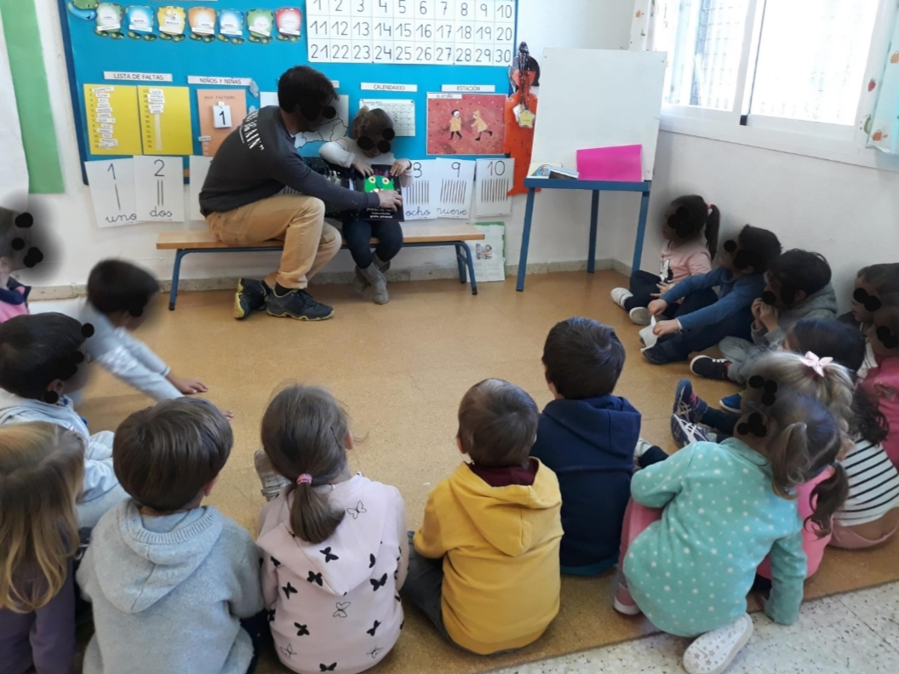

Una vez que el cuento pasa a formar parte de nuestra biblioteca, podrán llevarlo a casa mediante un préstamo sencillo, realizado por ellos mismos fomentando a su vez la autonomía. Todos los cuentos están colocados en bandejas que tienen una etiqueta de un determinado color y a su vez cada cuento tiene un trozo de cartulina con ese color pegado en la portada. Junto a esa bandeja hay otro recipiente con ese mismo color en el que están fotocopiadas las portadas de cada cuento, pegadas en una base de cartulina de ese color . El alumno/a escogerá el cuento que se llevará a casa, lo guardará en una capeta y colocará la tarjeta con la fotocopia de la portada en otro lugar donde figura su nombre; de este modo sabremos el cuento que se ha llevado cada uno/a. Cuando lo devuelve, lo coloca en la bandeja correspondiente y coloca la tarjeta de la portada en el recipiente correspondiente, así sabremos que ha sido devuelto.

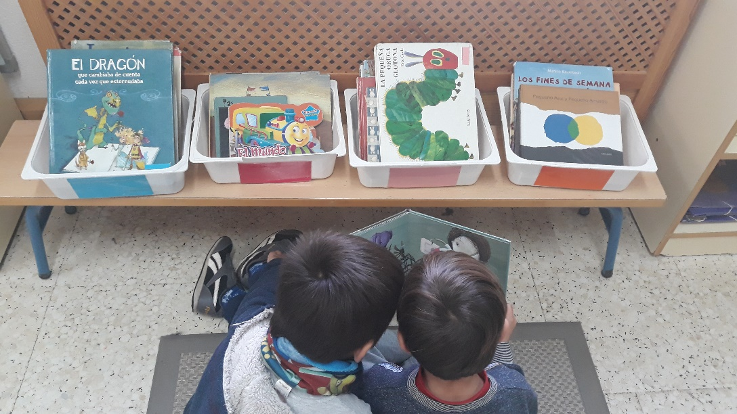
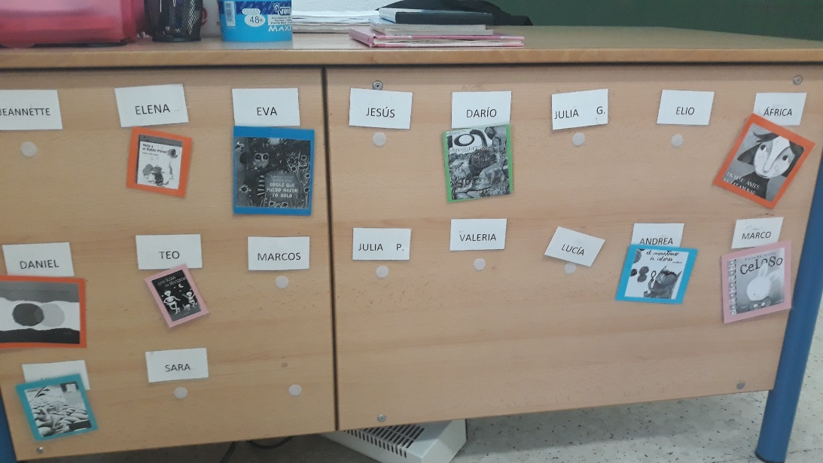

Con este tipo de actividades pretendemos que nuestros niños y niñas se hagan lectores desde edades muy tempranas y que disfruten en familia con la lectura.

